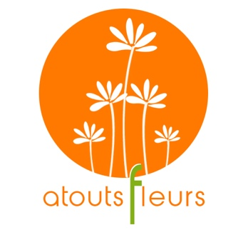

STAGES D'ART FLORAL
PROGRAMME DE FORMATION
AUTOMNE-NOËL 2018

Des Fleurs, des Couleurs, des Senteurs …
C'est autour de ces trois mots évoquant la nature, les sens et la beauté que Blandine Viry, décoratrice florale, aimerait partager avec vous un moment privilégié de création et vous propose des stages de formation et de perfectionnement à l'art floral.
Diversité des thèmes, multiplicité des techniques simples et efficaces, richesse des variétés, des couleurs et des parfums, délicatesse des bouquets et des compositions, qualité et choix premium des fleurs, des végétaux et des matériaux … Tout est mis en œuvre pour faire de vous un expert dans l'art d'apprivoiser les fleurs, les couleurs et les styles au rythme des saisons.
Les stages de formation à l'art floral (session de 2 heures) sont ouverts à tout public, amateur ou professionnel. Ils ont lieu le vendredi matin à l’ATELIER ATOUTS FLEURS et accueillent 6 personnes au maximum. Les fleurs et autres végétaux ainsi que le petit matériel et les outils nécessaires à la réalisation de la composition florale sont fournis.

Frais pédagogiques + petites fournitures (matériaux et végétaux inclus) :
55 € / session + frais d'inscription = 5 € / session (offerts aux particuliers)

Un cours d'art floral = Une idée de cadeau originale
Vous nous confiez les nom & coordonnées de votre invité et nous lui faisons parvenir
une carte d'invitation cadeau de votre part.

PARRAINEZ UN(E) AMI(E)
Vous l'accompagnez à un cours et vous bénéficiez tous les 2 de
10% de réduction soit 50 € le cours au lieu de 55 €.

TARIF DÉGRESSIF POUR UNE INSCRIPTION À 4 COURS
4 cours = 200 € = 10% de réduction soit 50 € le cours au lieu de 55 €.

Particuliers ou professionnels, pensez à faire valoir vos droits à la formation professionnelle continue (CPF) auprès de votre employeur ou contactez votre organisme de formation professionnelle ou votre fond d'assurance formation afin de solliciter une prise en charge de votre stage.

POSSIBILITÉ de STAGES en ENTREPRISE
(CE – Associations - Hôtels – Restaurants – Traiteurs)

DEVIS et PROGRAMME FORMATION professionnelle longue durée personnalisée
sur demande à blandineviry@orange.fr

68, avenue du Pont des Fontaines 84200 Carpentras
Mobile:+33(0)6 60 10 72 00 - Tél. fax:+33(0)4 90 11 74 45
blandineviry@orange.fr - www.atouts-fleurs.com
Siret 495090177 000 17
Prestataire de Formation - Déclaration d'activité n° 93840346384
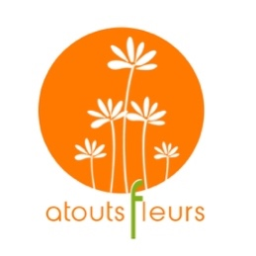

PROGRAMME AUTOMNE 2018
Techniques et réalisations pratiques de décorations florales

L'ART DU BOUQUET : 4 styles – 4 techniques
1. LE BOUQUET ZEN – VENDREDI 5 OCTOBRE – 9:30
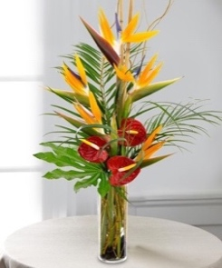
Retour de voyage … le bouquet zen tropical
Vous avez passé votre été sous les Tropiques … et vous voulez faire un bouquet qui vous rappelle les fleurs qui poussent sur les îles… Rien de plus facile !
Les fleurs et les feuilles sont fournies.
Vous apporterez un vase cylindrique en verre transparent de proportions généreuses (hauteur 30 cm et diamètre 15/20 cm minimum)
Technique de l’assemblage linéaire
2. L’ART DU PIQUAGE – VENDREDI 19 OCTOBRE – 9:30
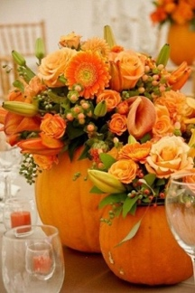
La courge fleurie … c’est Halloween !
Création libre autour de la courge … Vous mettrez en scène les fleurs de saison en utilisant la courge comme vase.
Les fleurs et la courge sont fournies.
Vous apporterez un plat ou un plateau rond ou carré.
Technique du piquage
3. LE BOUQUET ROND – VENDREDI 9 NOVEMBRE – 9:30
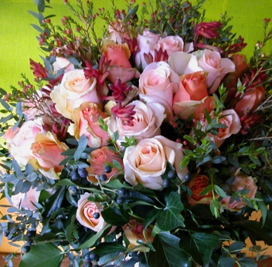

Le bouquet de roses tutti-frutti ...
Apprendre à composer un bouquet rond classique avec des roses, c'est tendre vers la perfection dans l'art d'apprivoiser les fleurs, tout simplement…
Technique de la vrille
4. LE BOUQUET MONOCHROME – VENDREDI 23 NOVEMBRE – 9:30
Bouquet monochrome de fleurs à bulbe
Choisir de composer un bouquet de fleurs d'une seule et même harmonie de couleur, c'est l'assurance du sans-faute dans le raffinement et l'élégance.
Les différentes espèces de fleurs d’une même famille – les bulbeuses – se fondent à l'unisson en une symphonie pure et forte.
Vous apporterez un vase rond ou carré aussi haut que large.
Technique du bouquet lié

PROGRAMME NOËL 2018
Techniques et réalisations pratiques de décorations florales

L'ART DU DÉCOR FLORAL
3 décorations de NOËL

1. LA COURONNE DE L'AVENT – VENDREDI 30 NOVEMBRE ou SAMEDI 1er DÉCEMBRE – 9:30 : C'EST L'AVENT !
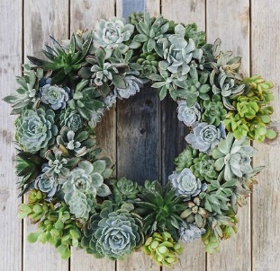
La couronne de Noël en succulentes
Farandole de succulentes de toutes les espèces qui se mélangent et forment une couronne de l’Avent originale qui durera jusqu’à l’année prochaine …
Les plantes grasses sont fournies. Vous apporterez un moule à gâteau en forme de couronne (20/25 cm de diam – 7/8 cm de profondeur).
Technique du montage et de l'assemblage
2. LES ÉTOILES DE NOËL – VENDREDI 7 ou SAMEDI 8 DÉCEMBRE – 9:30 : NOËL APPROCHE …
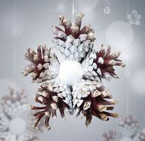

Un décor 100% Nature – 100% Noël ...
Je vous propose de créer un mobile composé d’une myriade d’étoiles de Noël en bois, boules de coton et pommes de pin, montées sur une branche de bouleau et à suspendre à l’intérieur ou à l’extérieur de votre maison.
Technique du montage et de l'assemblage
NOËL EN PROVENCE - MARCHÉ DE NOËL
Mas du Juge à Maillane - 14, 15 et 16 décembre
Des fleurs, des bulbes, des couronnes, des jardins miniatures...
et autres objets de décoration – 100% NOËL.
3. LE GÂTEAU DE FLEURS – VENDREDI 21 DÉCEMBRE – 9:30 : C'EST NOËL !
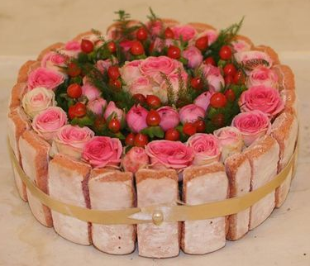
Le gâteau de fleurs pour un Noël gourmand
Confectionner un gâteau de fleurs pour Noël… un jeu d’enfants ! C'est allier les plaisirs de l'art culinaire à ceux de l'art floral … Fleur après fleur, vous recréez ainsi une véritable charlotte à servir frais le jour de Noël … On en mangerait !
Les fleurs et la mousse ronde sont fournies.
Apporter des boudoirs, biscuits à la cuiller ou biscuits rose de Reims, un plat à gâteaux rond ou carré, de dimensions assez généreuses.
Techniques mixtes

A suivre en 2019 ... des stages pour apprendre à décorer
un mariage et plein d’autres idées fleuries pour patienter jusqu’au Printemps !

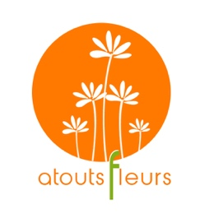
STAGES D’ART FLORAL AUTOMNE – NOËL 2018
BULLETIN D'INSCRIPTION

Frais pédagogiques + Fournitures (matériaux et végétaux inclus)
Tarif particuliers : 55 €* net le cours Tarif CPF : 60 €* net le cours
(Frais d'inscription offerts) (Frais d'inscription inclus)
Votre inscription doit être accompagnée d'un acompte** de 20 € par session/personne.
Elle sera effective à réception de votre BULLETIN D'INSCRIPTION et de votre règlement.

* Règlement par chèque à l'ordre de Blandine Viry – Atouts Fleurs.
** Toute annulation de votre part doit nous parvenir (par courrier, courriel ou fax) au moins 5 jours ouvrables avant la date du cours. A cette condition seulement il vous sera restitué le montant des arrhes à défaut de pouvoir réserver une autre date à votre convenance.

Thème de l'atelier | Date | Nombre de personnes | NOËL | Date choisie | Nombre de personnes
Bouquet zen | 5 octobre |  | COURONNE NOËL  Vendredi 30 nov.  ou Samedi 1er déc.
Courge fleurie | 19 octobre |  | ÉTOILES DE NOËL  Vendredi 7 déc.  ou Samedi 8 déc.
Bouquet rond | 9 novembre |  | GÂTEAU de NOËL  Vendredi 21déc.  ou Samedi 22 déc.
Bouquet monochrome | 23 novembre

PRÉNOM NOM

ADRESSE

VILLE CODE POSTAL

Téléphone / Mobile

Email

TOTAL /COURS ACOMPTE

